中国铁矿石价格指数（CIOPI）

中国钢铁工业协会 2014年5月22日印发

一、进口铁矿石价格（OPI）

5月22日，进口铁矿石62%品位干基粉矿到岸价格为98.39美元/吨，环比每吨上升0.88美元，升幅为0.90%；当月平均价格为101.87美元/吨。

5月22日，进口铁矿石62%品位干基粉矿现货贸易人民币含税价格为730.29元/吨，环比每吨上升3.16元，升幅为0.43%，当月平均价格为751.55元/吨。

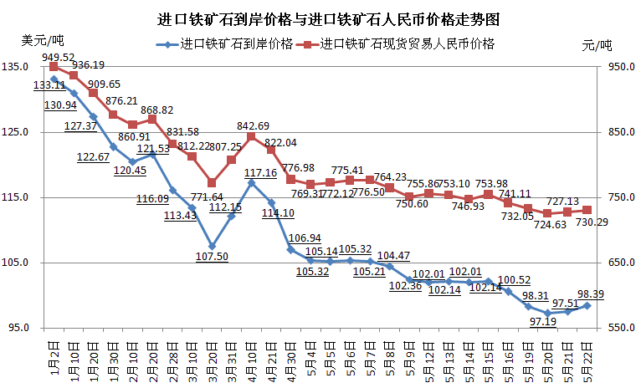

二、国产铁矿石价格

5月22日，国产铁矿石62%品位干基铁精矿含税价格为809.44元/吨，环比持平，比进口铁矿石高79.15元/吨，升高幅度为10.84%；当月平均价格为822.41元/吨，比进口铁矿石高70.86元/吨，升高幅度为9.43%。

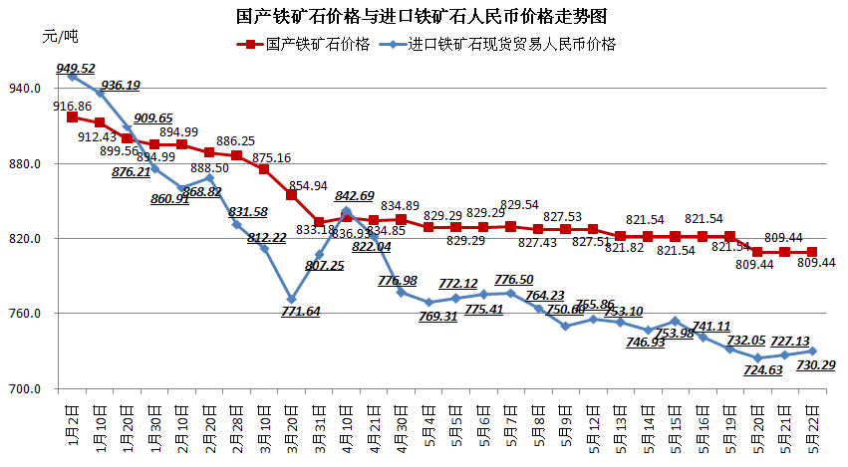

三、中国铁矿石价格指数（CIOPI）

5月22日，中国铁矿石价格指数（CIOPI）为348.79点，环比上升2.25点，升幅为0.65%。其中：国产铁矿石价格指数为314.57点，环比持平；进口铁矿石价格指数为364.27点，环比上升3.26点，升幅为0.90%。

